- На основании отчета раздел Закупки – Движение товаров по складам.

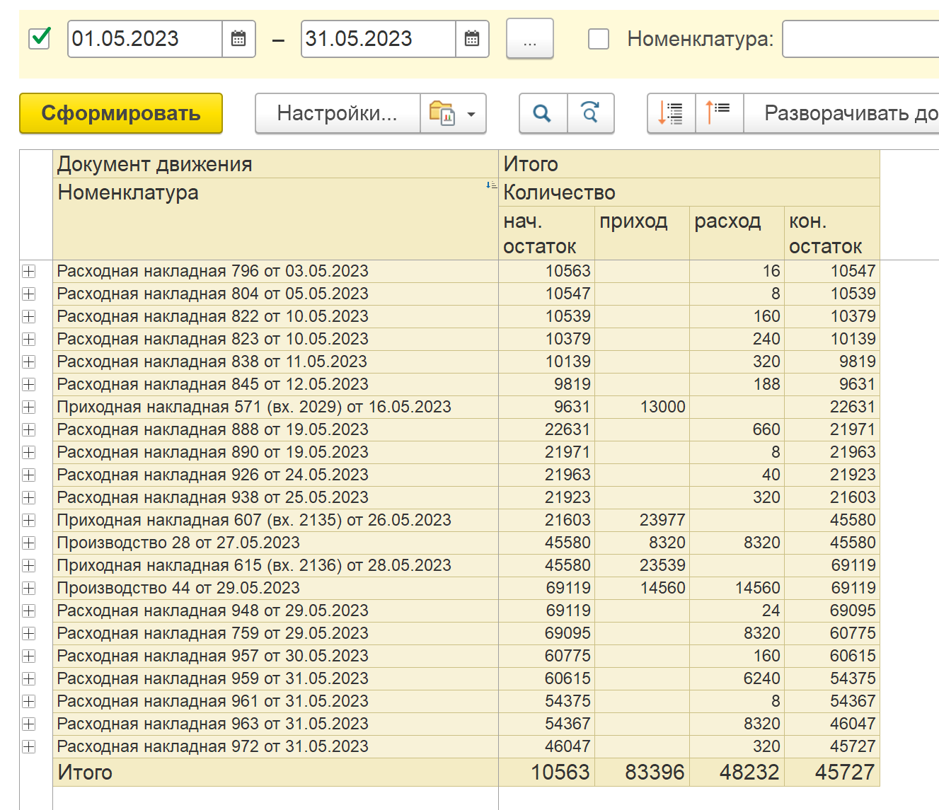

Создать отчет в виде.

Месяц | Остаток на 1-е число | Номер операции по приходу | Приход |  |  |  |  | Всего приход с остатком | Номер операции по расходу | Расход |  |  |  |  |  | Остаток на конец месяца | Фактический остаток
 |  |  | дата | наименование, номер и дата приходного документа | количество | фамилия, инициалы, подпись ответственного лица | всего |  |  | вид расхода | дата | наименование, номер и дата расходного документа | Количество | фамилия, инициалы, подпись ответственного лица | всего
1 | 2 | 3 | 4 | 5 | 6 | 7 | 8 | 9 | 10 | 11 | 12 | 13 | 14 | 15 | 16 | 17 | 18

- В отчете отражать документы прихода и расхода товара. Производство, перемещение и др. не надо.
- (5 и 13) В отчете отражать вместо расходных и приходных накладных – счет-фактуры (УПД), через взаимосвязанные.
- Месяц (1) – период формирования отчета по месячно.
- ФИО (7 и 15) – Сотрудника
- Остаток на 1-е число (2) – нач. остаток
- Всего (8) = НачОстаток (2) + Приход (6)
- Всего (16) = Расход (14)
- Остаток на конец (17) = (8) Всего- (16) Приход
- Штрих код привязать из накладных?

